电子工程学院
研究生学位论文撰写手册

（试用本）

黑龙江大学电子工程学院
二○二一年二月
电子工程学院研究生学位论文撰写手册
（试用本）

研究生学位论文是研究生科学研究工作的全面总结，是描述其研究成果、代表其研究水平的重要学术文献资料，是申请和授予相应学位的基本依据。学位论文撰写是研究生培养过程的基本训练之一，必须按照确定的规范认真执行。指导教师应加强指导，严格把关。
学位论文撰写应符合国家及各专业部门制定的有关标准，符合汉语语法规范。
硕士和博士学位论文，除在字数、理论研究的深度及创造性成果等方面的要求不同外，撰写要求基本一致。
第1章 学位论文的内容要求
硕士学位论文内容一般应由十一个主要部分组成，依次为：封面→中文摘要→英文摘要→目录→符号说明→论文正文→参考文献→附录→致谢→攻读学位期间发表的学术论文→独创性声明。
博士学位论文内容一般应由十四个主要部分组成，依次为：封面→中文题目→英文题目→中文摘要→英文摘要→中文目录→英文目录→符号说明→论文正文→参考文献→附录→致谢→攻读学位期间发表的学术论文→独创性声明。
1.1题目
题目应恰当、准确地反映本课题的研究内容。学位论文的中文题目应不超过25个字，并且不设副标题。
1.2摘要与关键词
1.2.1摘要
论文摘要包括中文摘要和英文摘要（Abstract）两部分，是论文内容的高度概括，应具有独立性、完整性和自含性。摘要包括论文研究的目的、理论与实际意义、主要研究内容、研究方法等，重点突出研究成果和结论。
摘要的内容要完整、客观、准确，不遗漏、不拔高、不添加。在叙述研究内容、研究方法和主要结论时，除作者的价值和经验判断可以使用第一人称外，一般使用第三人称,采用“分析了……原因”、“认为……”、“对……进行了探讨”等记述方法进行描述。避免主观性的评价意见，避免对背景、目的、意义、概念和一般性（常识性）理论叙述过多。
摘要需采用规范的名词术语（包括地名、机构名和人名）。对个别新术语或无中文译文的术语，可用外文或在中文译文后加括号注明外文。不宜使用公式、化学结构式、图表、非常用的缩写词和非公知公用的符号与术语，不标注引用文献编号。
【摘要范例】
范例1
本文给出基于***技术设计的***的基本结构，其中***由***构成，基于***原理，可实现***；***由***构成，基于***效应，可实现***；；***由***构成，利用***效应，可实现***。在此基础上，本文采用***构建***仿真模型，并且采用***构建***仿真模型，分别进行***特性仿真分析，给出了***设计方案，并使用***软件，完成***设计。
基于***技术制作了***，采用了***材料，实现***。本文对***进行特性测试，实验结果给出：在***条件下，***的灵敏度为***、线性度为***、重复性为***、迟滞为***和准确度为***。
范例2
对*****系统，通过******分析，采用*****方法，将******转化为*******，获得了*********，提出了*********算法。应用******方法，证明了******性质。利用*****系统的仿真例子，说明了************算法的有效性。
范例3
本文主要设计了一种*****。在硬件方面采用*****思想，核心板是*****，除此之外自主设计*****，包括*****、*****、*****、*****等。在软件方面采用*****技术，在网络*****选取中采用*****，此算法具有*****等优点。又由于*****等特性，因此本文*****发生器采用*****信号产生。
为克服*****缺点本文对*****进行改进，将其与*****结合生成*****，与此同时将*****等测试，结果表明改进后的*****具有良好的*****。
1.2.2关键词
关键词是供检索用的主题词条，应集中体现论文特色，反映研究成果的内涵，具有语义性，在论文中有明确的出处，应尽量采用通用技术词条(参照相应的技术术语标准），一般列5个，按词条的外延层次从大到小排列。
【关键词范例】
范例1
关键词
MEMS技术；集成化传感器；三维磁场传感器；三轴加速度传感器；压力传感器
范例2
关键词
随机不确定系统；自校正融合估计；未知模型参数；未知丢包率；异步多速率采样
1.3论文正文
论文正文包括绪论、论文主体及结论等部分。共4-5章为宜，不宜6章或以上。
1.3.1绪论
学位论文为了反映已掌握坚实的基础理论和广博的专门知识，对研究方案作了充分论证，因此，有关历史回顾和前人工作的综合评述，以及理论分析等，可以单独成章，有足够的文字论述，理科学位论文的第一章通常为绪论，而文科第一章通常称为引言。绪论部分中博士学位论文要求有1万字左右的文献综述。硕士学位论文要求有3000字左右的文献综述。
绪论是学位论文撰写的开篇，不能与摘要雷同，旨在交代论文来龙去脉，实事求是叙述前人和自己的工作。应包括：课题的学术背景及其理论与实际意义（选题背景和意义）；根据国内外文献介绍相关领域的研究进展及成果（国内外研究进展与现状）、存在不足或待深入研究的问题（引出所要研究解决的科学技术问题）；归纳出拟开展的理论分析框架、研究内容、研究方法等。
绪论内容需要围绕题目展开，涉及到时间线（纵向），研究对象的来源、发展和趋势等以纵向为主线；涉及到方法线（横向），研究对象或者题目中的专有术语的研究方法（理论和实验方面）、研究工具等以横向为主线。通常所涉及的文献资料非常庞杂，应尽量围绕论文题目中的关键性词语进行阐述和展开，应注意不简单罗列，在注意与题目相关性的情况下去繁就简。
【绪论目录范例】
范例1
- 绪论
  - 论文研究目的和意义
    - 研究目的
    - 研究意义
  - *****研究现状
    - 国内研究现状
    - 国外研究现状
  - 论文主要研究内容
范例2
- 绪论
  - 课题研究的背景与意义
  - *****研究现状
    - ****现象
    - ****研究现状
  - *****研究现状
    - ****现象
    - ****研究现状
  - 论文主要研究内容
【绪论首段范例】
（1）国内外目前针对***的讨论一直呈现多种不同的观点，主要是在***问题的研究上争论不休。
（2）目前***问题的***方面是国内外的主要讨论以及研究进行的中心。
（3）国外针对***问题的研究的主流观点和方法是***和***，而我国却多采用***方法。
【绪论正文范例】
（1）某人或某人研究组在***年用***方法对***问题采取的研究，将***的相关研究发展到了一个全新的阶段，也开辟了一个新的研究领域
（2）某人或某人研究组在**年进行的某研究，证实了国外了***观点，之后某人的某研究也证实了在***条件下，某观点的合理性。
（3）国内某人进行的实验，也证实了***的可行性，目前国内对于***问题面临的研究现状是***，这也是目前***领域的主要研究热点。
1.3.2论文主体
论文主体是学位论文的主要部分，应该结构合理，层次清楚，重点突出，文字简练、逻辑通顺。论文各章之间应该前后关联，构成一个有机的整体。论文给出的数据必须真实可靠，推理正确，结论明确，无概念性和科学性错误。论文主体的内容应包括以下各方面：
本研究内容的总体方案设计与选择论证；
本研究内容各部分（包括硬件与软件）的设计计算；
本研究内容试验方案设计的可行性、有效性加以说明；
本研究内容的理论分析——对本研究内容及成果应进行较全面、客观的理论阐述，应着重指出本研究内容中的创新、改进与实际应用之处。理论分析中，应将他人研究成果单独书写，并注明出处，不得将其与本人提出的理论分析混淆在一起。对于将其他领域的理论、结果引用到本研究领域者，应说明该理论的出处，并论述引用的可行性与有效性；
本研究实验数据处理分析——对于科学实验、计算机仿真的条件、实验过程、仿真过程等需加以叙述，避免直接给出结果、曲线和结论。要对实验数据进行处理及分析，仿真波形图、曲线图、实物图、各种实验截图标注必要的注释及说明；数据坐标、单位、精度明确；正文中应有详细的实验目的、数据分析、误差分析等说明；数据应与近年相关论文研究结果进行比较，明确给出分析结论；引用他人研究成果或采用他人成果时，应注明出处，不得将其与本人提出的理论分析混淆在一起。
论文主体各章后应有一节“本章小结”。各章小结是对各章研究内容、方法与成果的简洁准确的总结与概括，也是论文最后结论的依据。
【论文主体目录范例】
范例1
- ******基本结构与工作原理
2.1 ******基本结构
2.2 ******工作原理
2.3 本章小结
- ******仿真模型构建与研究
3.1 ******模型构建
3.2 ******特性仿真
3.3 ******特性仿真
3.4 本章小结
- ******设计和制作
4.1 ******设计
4.2 ******制作工艺
4.3 ******芯片封装工艺
4.4 本章小结
- 实验结果与讨论
5.1 ******特性测试系统
5.2 ******特性
5.3 ******特性
5.4 本章小结
范例2
第2章 *****采集平台及数据集
2.1 ******采集平台的硬件总体设计方案
2.2 ******测量系统与控制电路
2.3 ******实测数据集
2.4 ******信号建模
2.5 本章小结
第3章 ******预处理及时频分析方法的研究
3.1 ******的研究
3.2 ******的研究
3.3 二种******的仿真比较与分析
3.4 希尔伯特变换与边际谱、时频平面
3.5 本章小结
第4章 ******提取方法的研究
4.1一种改进******方法
4.1.1 *****的步骤
4.1.2 *****理论依据与可行性分析
4.1.3 *****提取实测信号的特征
4.1.4 *****比较分析
4.2 ******特征提取新方法
4.2.1 *****的步骤
4.2.2 *****理论依据与可行性分析
4.1.3 *****提取实测信号的特征
4.3 ******算法的比较
4.4 本章小结
第5章 ******提取方法的识别研究
5.1 ******的应用
5.1.1 *****
5.1.2 *****度量指标
5.1.3 *****参参数优化方法的研究
5.1.4 *****性能分析
5.2 ******的应用
5.2.1 *****
5.2.2 *****度量指标
5.2.3 *****参参数优化方法的研究
5.2.4 *****性能分析
5.3两种识别方案的比较
5.4 本章小结
【实验数据分析范例】
范例1
本文采用********仪器搭建****特性测试系统，如图**所示。该系统能够*****，***范围为*****，精度为*****。
在*****环境下，本文采用******测试系统对*******进行测试。***电压分别为*******，*******强度变化范围均为*******，实验 *****重复****次。
本文采用******，实现*******测量。当*******时，*******测试结果，如图**所示。测试结果表明，******。当*******时，*******测试结果，如图**所示。测试结果表明，******。当*******时，*******测试结果，如图**所示。测试结果表明，******，因此*****能够*****。
在******，范围为*****，****实验条件下，得出****特性曲线，如图**所示。根据图***可以看出****随着****在***范围为*****作用下，*****，如图***所示。图**给出****特性曲线，在***时****。由于***过程中产生的误差，该******
本文的*****实验结果与文献******实验结果进行对比分析，如表***。对比结果表明*****
范例2
图**至图****，分别给出了******的辨识结果（估值结果），表明了****。由图****可以看出***良好的跟踪效果，验证了算法的有效性。图****给出了*****和*******的比较曲线，可见******。
表***用******比较了***之间的估值精度，验证了****，说明了*****，这体现了****的性质。
1.3.3结论
结论作为学位论文正文的组成部分，单独排写，不加章标题序号，不标注引用文献。结论内容一般在2000字以内。
结论应是作者在学位论文研究过程中所取得的创新性成果的总结，应当体现作者更深的认识，且是从全篇论文的全部材料出发，经过推理、判断、归纳等逻辑分析过程而得到的新的学术总观念、总见解。在结论中应概括论文的核心观点，明确、客观地指出本研究内容的创新性成果（含新见解、新观点、方法创新、技术创新、理论创新），也可以直接表明论文中尚待进一步研究的不足之处，并指出今后进一步在本研究方向进行研究工作的展望与设想。对所取得的创新性成果应注意从定性和定量两方面给出科学、准确的评价，分（1）、（2）、（3）…条列出，宜用“提出了”、“建立了”等词叙述。此外，结论的撰写还应符合以下基本要求：
（1）结论具有相对的独立性，不是对论文中各章小结的简单重复，也不是摘要的重复。结论要与绪论相呼应，以自身的条理性、明确性、客观性反映论文价值。对论文创新内容的概括，评价要适当。
（2）结论措辞要准确、严谨，不能模棱两可，避免使用“大概”、“或许”、“可能是”等词语。结论中不应有解释性词语，而应直接给出结果。
（3）结论应指出论文研究工作的局限性或遗留问题，如条件所限，或存在例外情况，或本论文尚难以解释或解决的问题。
（4）常识性的结果或重复他人的结果不应作为结论。
【结论范例】
范例1
本文根据国内外关于***的研究，给出基于***技术设计的***的基本结构和工作原理，通过构建仿真模型进行结构优化。在此基础上，设计***芯片版图并进行***工艺制作，通过***技术完成芯片封装，并进行***特性研究，主要结论如下：
（1）本文给出***基本结构和工作原理。在***位置制作***，实现***的测量；在***位置制作***，实现***的测量；在***位置制作***，实现***的检测。
（2）本文根据***基本结构，采用***软件构建***仿真模型，并采用***软件构建***、***和***仿真模型，分别进行***特性仿真研究，实现***特性优化。在此基础上，使用***软件完成***版图设计。
（3）本文通过***测试系统，对***特性进行测试。在***条件下，当供电电压为***时，***x方向、y方向和z方向磁灵敏度分别为***、***和***，x方向、y方向和z方向加速度灵敏度分别为***、***和***，压力灵敏度为***。
综上所述，本文基于***技术给出基本结构和工作原理，并实现***特性仿真、特性优化、版图设计、工艺制作和特性研究。结果表明，该***能够实现***测量，为***研究奠定基础。
范例2
论文利用***搭建***信号采集系统，然后研究***方法。研究的内容主要涉及***、***与***三个部分。得出的结论主要有：
（1）基于***预处理，论文采用***法。对***重构。***的仿真结果表明：通过加入***，使原始信号在***能力上均优于***方法。
（2）针对***不足，提出***算法。通过分析仿真信号表明：***方法无法***，***无法准确反映***，传统***算法需要通过***，但是该方法***。而论文提出的***时频分辨率高，能够***。相较于传统***，该算法能够解决***的缺点。
（3）针对***的缺点，提出***进行分类。该方法能很好的***。但是***无法准确设定，导致***受到一定影响，因此采用***。相比***，***更快，分类器的识别结果为***，召回率为***，但***出现了***情况，其它***均识别正确，降低了***。
综上所述，论文提出一种基于***方法，将多***应用于***特征提取，解决了***问题，改进了***；但是***阈值范围在***之间，***较小，需提高***能力。
范例3
本文分别针对***系统，研究了***算法，主要研究内容和创新点如下：
（1）对***系统，在***的情况下，推导了***。通过***，应用***算法进行了***。利用***，得到了****，验证了***。
（2）对***系统，采用***的方法将***系统转化为***。分别利用***，提出了***算法，并分析了***。
（3）对***系统，当***时，通过***，获得了***，证明了***。
综上所述，本文解决了***问题，有效地改进了***，提高了***。但***问题还有待进一步研究，例如***。
1.4参考文献
博士学位论文的参考文献数一般应不少于100篇，其中外文文献一般不少于总数的1/2；硕士学位论文的参考文献一般应不少于60篇，其中外文文献一般不少于30篇。参考文献中近五年的文献数一般应不少于总数的1/3，并应有近两年的参考文献。本人在攻读本学位期间发表的论文不应列入参考文献。
引用文献标示应置于所引内容最末句的右上角，用小四号Times New Roman字体，所引文献编号用阿拉伯数字置于方括号“[ ]”中，如“二次铣削^{[1]}”。当提及的参考文献为文中直接说明时，其序号应该与正文排齐，如“由文献[2,3]可知”。所有被引用文献均要列入参考文献中，按顺序标注，同一篇文章只用一个序号。
教材、产品说明书、未公开发表的研究报告（著名的内部报告如PB、AD报告及著名大公司的企业技术报告等除外）等通常不宜作为参考文献引用。
参考文献中文宋体，英文Times New Roman，1.5倍行距。顺序采用编号格式，悬挂缩进2字符，不论中英文献所涉及到的标点符号均为英文半角加空格，包括括号、逗号、句号、冒号等。
主要责任者为多人时，一般只列出前3名作者，之后加“等”，英文加“, et al”，作者三人以下（包括三人），要求全部列出，不同作者姓名间用逗号相隔。
学术刊物文献无卷号的可略去此项，直接写“年，（期）”。
参考文献书写格式应符合GB7714－1987《文后参考文献著录规则》。
1.5攻读学位期间的学术成果（博士必须有该项内容）
要求博士学位论文必须有该项内容，书写格式与参考文献相同。硕士学位论文必要时有该项内容。
学位论文后应列出研究生在攻读学位期间发表的与学位论文内容相关的学术论文（含已录用，并有录用通知书的学术论文。录用通知书中应明确说明论文的发表卷、期号）。攻读学位期间所获得的科研成果可单做一项列出。根据实际情况，给出攻读学位期间发表的学术论文、发明专利、主持或参与项目等，学术成果应参照参考文献标准形式逐项给出。与学位论文无关的学术论文不宜在此列出。我校对博士生攻读学位期间发表学术论文的要求见《黑龙江大学关于研究生学位论文答辩资格审查暂行规定》。
1.6致谢
对导师和给予指导或协助完成学位论文工作的组织和个人表示感谢。内容应简洁明了、实事求是。对课题给予资助者和项目应予感谢。
【致谢范例】
范例1
“弹指一挥间，七年过去了，很荣幸自己能够作为一名本科生考入***大学，并充实的度过了四年本科时光，本科期间就被***教授的人格魅力深深吸引。承蒙***厚爱，有幸在研究生期间加入***课题组，在此期间***夯实的专业知识，严谨的科研态度和忘我的工作作风给予了我极大的鼓舞，同时对我未来的发展也起到了极为深远影响。从开题到中期到最终的终稿，***为我提供了非常优越的工作学习环境，在指导方面细致入微，不仅提升了我的科研素养，同时提升了我处理问题的能力。在此，谨向我的导师***教授表示崇高的敬意和衷心的感谢！”
范例2
三年前，***，如今***，在这三年里我收获良多，在此感谢我的母校***对我的培育之恩，感谢所有关心、支持过我的老师、同学与亲朋好友。
首先感谢我的导师***教授对我这三年的指导与培育，没有***的帮助与支持，我这三年***。在学习与生活上，***对待学生***、***，并且有一颗较强的责任心，会结合学生的兴趣与爱好，对每一个学生的研究方向都深思熟虑加以确定。在完成课题的前提下，***能注重学生的想法，让学生自由发展，非常可敬，这对学生日后生活上、工作上的发展都很有帮助。
再次感谢***的悉心指导，***花费大量的精力逐字逐句的对本文***，让我的论文***，让我非常感动。从论文的选题到定稿，***都用自己的丰富经验与渊博的学识对论文提了***建议。
同时非常感谢***系统专业的师兄师姐们、室友们，***，***。
其次感谢师弟、师妹们，***，***。
最后，论文难免有不足之处，感谢评审老师，答辩专家，***，***。
第2章 书写规定
2.1论文正文字数
博士学位论文理工科一般为8-10万字，其中绪论要求为1万字左右。
硕士学位论文理工科一般为2万字左右，其中绪论要求为3000字左右。
2.2论文书写
研究生学位论文一律要求在计算机上输入、编排与打印。A4纸页边距设置为上4cm、下3.5cm、内侧3cm、外侧3cm。版式页眉和页脚设置为奇偶页不同，页眉3cm、页脚2.75cm。
论文版芯大小一般应为150mm×215mm（包括页眉及页码则为150mm×235mm）,页码在版芯下边线之下隔线居中放置；摘要、目录、物理量名称及符号表等前置部分页码用大写罗马数字单独编排，如：I，II，Ⅲ等。正文页码按阿拉伯数字连续编排，如：1，2，3等。
博士学位论文的扉页、摘要、目录、图题及表题等，都要求用中、英文两种文字给出，编排上中文在前。扉页、摘要及目录的英文部分另起一页。
2.3中文摘要与英文摘要
中文摘要的字数，硕士学位论文不宜超过300字，博士学位论文不宜超过500字，均以能将规定内容阐述清楚为原则。中文摘要页不需要写出论文题目。
英文摘要与中文摘要的内容应完全一致，在语法、用词上应准确无误。
2.4目录
目录应包括论文中全部章、节、条三级标题及其页号，含：
摘要
Abstract
目录
物理量名称及符号表（参照附录1。采用国家标准规定符号者可略去此表）
正文章节题目（要求编到第3级标题，即×.×.×。一级标题顶格书写，二级标题缩进一格，三级标题缩进两格。）
参考文献
附录
致谢
攻读学位期间发表论文
独创性声明
索引（可选）
2.5论文正文
2.5.1章节及各章标题
论文正文分章节撰写，每章应另起一页。
各章标题要突出重点、简明扼要。字数一般应在15字以内，不得使用标点符号。标题中尽量不采用英文缩写词，对必须采用者，应使用本行业的通用缩写词。
2.5.2层次
层次以少为宜，根据实际需要选择。层次代号建议采用文3.7中表1的格式。
层次要求统一，但若节下内容无需列条的，可直接列款、项。具体用到哪一层次视需要而定。
2.6名词术语
科技名词术语及设备、元件的名称，应采用国家标准或部颁标准中规定的术语或名称。标准中未规定的术语要采用行业通用术语或名称。全文名词术语必须统一。一些特殊名词或新名词应在适当位置加以说明或注解。
采用英语缩写词时，除本行业广泛应用的通用缩写词外，文中第一次出现的缩写词应该用括号注明英文原词。
2.7物理量名称、符号与计量单位
2.7.1物理量名称和符号
物理量的名称和符号应符合GB3100～3102-86的规定（参照附录2）。论文中某一量的名称和符号应统一。
物理量的符号必须采用斜体。表示物理量的符号作下标时也用斜体。
2.7.2物理量计量单位
物理量计量单位及符号应按国务院1984年发布的《中华人民共和国法定计量单位》（参照附录3）及GB3100～3102执行，不得使用非法定计量单位及符号。计量单位可采用汉字或符号，但应前后统一。计量单位符号，除用人名命名的单位第一个字母用大写之外，一律用小写字母。
2.8外文字母的正、斜体用法
按照GB3100～3102-86及GB7159-87的规定使用，即物理量符号、物理常量、变量符号用斜体，计量单位等符号均用正体。
2.9数字
按国家语言文字工作委员会等七单位1987年发布的《关于出版物上数字用法的试行规定》，除习惯用中文数字表示的以外，一般均采用阿拉伯数字(参照附录4)。
2.10公式
公式原则上应居中书写。若公式前有文字（如“解”、“假定”等），文字空4个半角字符写，公式仍居中写。公式末不加标点。
公式序号按章编排，如第1章第一个公式序号为“（1-1）”，第2章中的第一个公式为（2-1）等。公式序号的右侧与右边线顶边排写。
文中引用公式时，一般用“见式（1-1）”或“由公式（1-1）”，公式序号应采用Times New Roman字体，采用全角括号格式，公式序号右端对齐。
公式中用斜线表示“除”的关系时应采用括号，以免含糊不清，如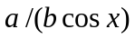。通常“乘”的关系在前，如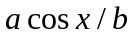而不写成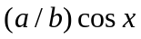。
公式较长时应尽量在等号“＝”处转行，如难实现，则可在＋、－、×、÷运算符号处转行，转行时运算符号仅书写于转行式前，不重复书写。
公式中第一次出现的物理量代号应给予注释，注释的转行应与破折号“——”后第一个字对齐。破折号占4个半角字符，注释物理量需用公式表示时，公式后不应出现公式序号）。格式见下例：
式中 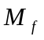——试样断裂前的最大扭矩(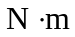)；
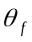——试样断裂时单位长度上的相对扭转角，且满足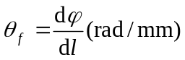；
——无量纲气膜厚度，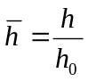，为气膜厚度，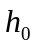为平均气膜厚度。
式中 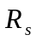、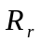——分别为定子、转子绕组电阻（Ω）；
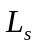——定子等效两相绕组自感（H）。
公式中应注意分数线的长短（主、副分数线严格区分），长分数线与等号对齐，如式（2-1）：
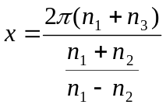 （2-1）
公式中不能用文字形式表示等式，如：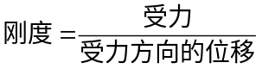
推荐使用MathType进行公式编辑。
2.11插表
表格不加左、右边线，建议采用国际通用的三线表，顶线和底线1.0pt，栏目线0.5pt。
每个表格均应有表题（由表序和表名组成）。表序一般按章编排，如第1章第一个插表的序号为“表1-1”等。表序与表名之间空1个半角字符，表名中不允许使用标点符号，表名后不加标点。表题置于表上，用中、英文两种文字居中排写，中文在上，要求使用宋体5号字，英文使用Times New Roman 5号字（参照附录5例1）。
表头设计应简单明了，尽量不用斜线。表头中可采用化学符号或物理量符号。
全表如用同一单位，则将单位符号移至表头右上角，加圆括号。
表中数据应准确无误，书写清楚。数字空缺的格内加横线“－”（占2个半角字符）。表内文字或数字上、下或左、右相同时，采用通栏处理方式。
表内文字说明，起行空2个半角字符、转行顶格、句末不加标点。
插表之前文中必须有相关文字提示，如“见表1-1”、“如表1-1所示”。一般情况下插表不能拆开两页编排，如某表在一页内安排不下时，才可转页，以续表形式接排。表右上角注明编号，编号后加“（续表）”，并重复表头。
引用文献中的表格时，除在正文文字中标注参考文献序号以外，还必须在中、英文表题的右上角标注参考文献序号。
2.12插图
插图应与文字紧密配合，文图相符，内容正确。选图要力求精练。
机械工程图：采用第一角投影法，严格按照GB4457～GB131-83《机械制图》标准规定。
电气图：图形符号、文字符号等应符合附录6所列有关标准的规定。
流程图：原则上应采用结构化程序并正确运用流程框图。
VISIO里的基本流程图形状如图2-1所示，其它的软件类似。

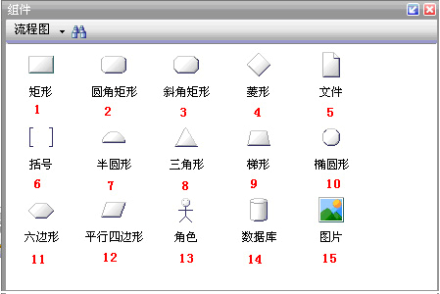
图2-1 VISIO里的基本流程图形
（1）矩形
一般用作要执行的处理（process），在程序流程图中做执行框。
（2）圆角矩形或者扁圆
表示程序的开始或者结束，在程序流程图中用作为起始框或者结束框。
（3）斜角矩形
斜角矩形几乎不使用，视情况自行定义。
（4）菱形
表示决策或判断（例如：If...Then...Else），在程序流程图中，用作判别框。
（5）文件
表达为一个文件，可以是生成的文件，或者是调用的文件。如何定义，需要根据实际情况做解释。
（6）括弧
注释或者说明，也可以做条件叙述。一般流程到一个位置，做一段执行说明，或者特殊行为时，会用到它。
（7）半圆形
半圆在使用中常作为流程页面跳转、流程跳转的标记。
（8）三角形
控制传递，一般和线条结合使用，画数据传递。
（9）梯形
一般用作手动操作。
（10）椭圆形或圆形
如果画小圆，一般是用来表示按顺序数据的流程；如果是画椭圆形，用作流程的结束。如果是在use case用例图中，椭圆就是一个用例了。
（11）六边形
表示准备之意，多用作流程的起始，类似起始框。
（12）平行四边形
一般表示数据，或确定的数据处理。或者表示资料输入（Input）。
（13）角色
来自于use case用例，模拟流程中执行操作的角色。需要注意的时，角色并非一定是人，有时候是机器自动执行，有时候也可是是模拟一个系统管理。
（14）数据
就是指保存我们网站数据的数据库。
（15）图片
表示一张图片，或者置入一个已经画好的图片、流程或者一个环境。
对无规定符号的图形应采用该行业的常用画法。
2.12.1图题及图中说明
科技论文的插图一般由图序、图题、图例、图注、主图等构成，线形图的主图通常包括坐标轴、标目、标值线、标值等，如图2-2所示。
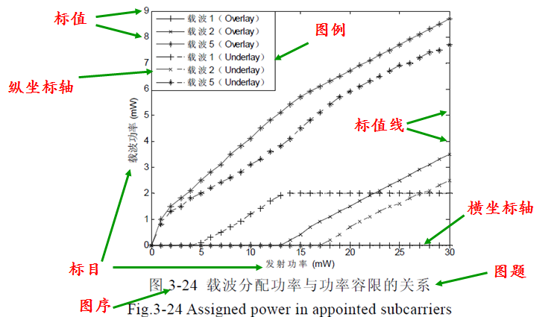
图2-2 插图示例
每个图均应有图题（由图号和图名组成）。图号按章编排，如第1章第一个插图的图号为“图1-1”等。图题置于图下，用中、英文两种文字居中书写，中文在上，要求用5号字。有图注或其它说明时应置于图题之上。图名在图号之后空一格排写。引用图应注明出处，在图题右上角加引用文献号。图中若有分图时，分图题置于分图之下，分图号用a)、b)等表示。
图中各部分说明应采用中文（引用的外文图除外）或数字项号，各项文字说明置于图题之上（有分图题者，置于分图题之上）。
2.12.2插图编排
插图之前，文中必须有关于本插图的提示，如“见图1-1”、“如图1-1所示”等。插图与其图题为一个整体，不得拆开排写于两页。插图处的该页空白不够排写该图整体时，则可将其后文字部分提前排写，将图移到次页最前面。
2.12.3坐标单位
有数字标注的坐标图，必须注明坐标单位。
2.12.4论文原件中照片图及插图
学位论文原件中的照片图均应是原版照片粘贴，不得采用复印方式。照片可为黑白或彩色，应主题突出、层次分明、清晰整洁、反差适中。照片采用光面相纸，不宜用布纹相纸。对金相显微组织照片必须注明放大倍数。
学位论文原件中的插图不得采用复印件。对于复杂的引用图，可采用数字化仪表输入计算机打印出来的图稿。
2.13 参考文献
2.13.1参考文献及电子文献载体标志代码
参考文献的类型和表示代码如表2-1所示。
表2-1文献类型和标志代码
Table 2-1 Document type and symbol code
文献类型 | 标志代码 |  | 文献类型 | 标志代码
普通图书 | M |  | 报告 | R
会议录、论文集 | C |  | 标准 | S
汇编 | G |  | 专利 | P
报纸 | N |  | 数据库 | DB
期刊 | J |  | 计算机程序 | CP
学位论文 | D |  | 电子公告 | EB
电子文献载体和标志代码如表2-2所示。
表2-2电子文献类型和标志代码
Table 2-2 Electronic document type and symbol code
电子文献类型 | 标志代码
磁带(magnetic tape) | MT
磁盘(disk) |  | DK
光盘(CD-ROM) |  | CD
联机网络(online) | OL
2.13.2参考文献著录格式要求
中文文献作者采用中文汉字名称；英文文献作者应采用英文作者名，格式要求为名的缩写+姓氏全称，如：
中文：张三, 李四, 王胜利等
英文：S. Zhang, S. Li, S. L. Wang, et al.
（1）图书的引用
图书文献的标志为[M]，第一版可以省略不写，地需要写明城市，而不是省份。格式如下：
[序号] 作者名.└┘书名(版次)[M].└┘出版地:└┘出版社.└┘出版年:└┘起始页-终止页.
[1] 朱正伟. EDA技术及应用(第五版)[M]. 北京: 清华大学出版社. 2009: 74-85.
（2）会议论文集的引用
论文集的著录标志为[C]，为节省版面，引用信息应至少包括会议名称、出版年、页码范围。格式如下：
[序号] 作者名.└┘文章题目[C].└┘会议名称,└┘出版年:└┘起始页-终止页.
[2] 张三, 李四, 王五等. 5G技术发展现状与未来应用分析[C]. 2019年中国电子信息技术会议, 2019: 1-6.
[3] S. Zhang, S. Li, W. Wang, et al. Development Status of 5G Technology and Future Application Analyses[C]. Proceedings of 2019 China Electronics and Information Technology Conference, 2019: 1-6.
（3）期刊的引用
期刊的著录标志为[J]，论文题目首字母大写，或者实词首字母大写，二者择一，全文格式需要保持一致，年（Publish year）、卷(Vol.)、期(No. or Issue)不可缺少；期刊名、会议名不能使用缩写。格式如下：
[序号] 作者名.└┘论文题目[J].└┘期刊名称,└┘出版年,└┘卷(期):└┘起始页-终止页.
[4] 肖百龙, 郭伟, 刘军等. 移动自组网路由局部修复算法的研究[J]. 计算机研究与发展, 2019, 44(8): 1383-1389.
[5] B. L. Xiao, W. Guo, J. Liu, et al. Research on Local Repair Algorithm for Mobile Ad Hoc Network[J]. Computer Calculating and Developing, 2019, 44(8): 1383-1389.
（4）学位论文的引用
学位论文的著录标志为[D]，论文存放地是城市，存放处为大学或研究所。格式如下：
[序号] 作者名.└┘论文题目[D].└┘存放地:└┘论文存放处.└┘收藏年:└┘页码-页码.
[6] 张三. 基于DSSS的通信系统射频模块的设计与实现[D]. 哈尔滨: 黑龙江大学. 2018: 45-49.
（5）专利的引用
专利的著录标志为[P]。格式如下：
[序号] 专利所有者.└┘专利名称[P].└┘专利国别, 专利类型:└┘专利号, 公开日期.
[7] 张三, 李四. 一种防止传输抖动的信道架构方法[P]. 中国, 发明专利: ZL2016005745789914. 2019年4月1日.
（6）电子文献的引用
电子文献的著录标志需要与原文献类型复合使用，常用的电子公告为[EB/OL]。格式如下：
[序号] 主要责任者.└┘电子文献题目[电子文献及载体类型标识] .└┘电子文献的出处或可获得地址,└┘(最后更新日期)/[引用日期].
[8] 教育部高等教育司. 现代高等教育教学方法规范[EB/OL]. http://www.XXCXXXX.gov.cn, (2019-10-09)/[2020-02-05].
对于专著、论文集中的析出文献，其文献类型标识建议采用单字母“A”；对于其他未说明的文献类型，建议采用单字母“Z”。
对于数据库（database）、计算机程序（computer program）及电子公告（electronic bulletin board）等电子文献类型的参考文献，建议以下列双字母作为标识：
电子参考文献类型 | 数据库 | 计算机程序 | 电子公告
电子文献类型标识 | [DB] | [CP] | [EB]
2.14附录
对需要收录于学位论文中且又不适合书写于正文中的附加数据、资料、详细公式推导等有特色的内容，可作为附录排写，序号采用“附录1”、“附录2”等。
2.15攻读学位期间的学术成果
要求博士学位论文必须有该项内容，书写格式与参考文献相同。硕士学位论文必要时有该项内容。
2.16索引
为便于检索文中内容，可编制索引置于论文之后（根据需要决定是否设置）。索引以论文中的专业词语为检索线索，指出其相关内容的所在页码。索引用中、英两种文字书写，中文在前。中文按各词汉语拼音第一个字母排序，英文按该词第一个英文字母排序。索引示例参照附录7。
第3章 打印要求
3.1字体
学位论文所使用的字体，应当遵循研究生院的具体规定。论文所用字体要求为宋体。
3.2字号、符号
研究生学位论文一律要求在计算机上输入、编排与打印。A4纸页边距设置为上4cm、下3.5cm、内侧3cm、外侧3cm。版式页眉和页脚设置为奇偶页不同，页眉3cm、页脚2.75cm。
学位论文所使用的字号和字体，应当遵循研究生院的具体规定。
学位论文的字号正文用小4号宋体，1.5倍行距。各章题序及标题用小2号黑体，各节的一级题序及标题用小3号黑体，各节的二级题序及标题用4号黑体，各节的三级题序及标题用小4号黑体，款项均采用小4号黑体，其余用小4号宋体。页眉上字号用5号黑体。页下注字号用小5号宋体。学位论文的标点符号应当符合国家规范，并且应当清楚、正确。
3.3封面（见附录9）
分类号：在左上角注明《中国图书分类法》的分类号。
UDC：即国际十进制分类法，应尽可能标注。
密级：按国家规定的保密条例，在右上角注明：如系公开发表注“公开”字样；如需保密，则注明保密年限“保密三年”字样。
3.4页眉、标题
学位论文各项均需要加页眉，在版芯上边线隔一行加粗、细双线，上细下粗（粗线在下，宽0.8mm），双线上居中打印页眉。奇数页眉为当前本章的题序及标题，如：“第1章 绪论”，偶数页眉为“黑龙江大学硕（博）士学位论文”，单倍行距。
正文一级标题居中书写，其它标题靠正文左边顶格书写。
3.5中、外文摘要及关键词
中、外文摘要：摘要是论文内容不加注释和评论的简短陈述，是反映学位论文内容梗概和研究深度的短文，其目的是使论文评阅人、答辩委员会以及读者在较短的时间内对学位论文有一个简单而又清晰的全面了解。
关键词：关键词是为了文献标引工作从论文中选取出来用以表示全文主题内容信息的单词或术语。每篇论文选取5个词作为关键词，用中、外两种文字以显著字符排在摘要左下方，隔行顶格书写。中文关键词排在中文摘要一页，外文关键词排在外文摘要一页。如有可能，应尽量用《汉语主题词表》等词表提供的规范词。
3.6目录
目录中各章题序及标题用小4号宋体。目录的打印实例参照附录9。
3.7正文层次
表3-1 论文层次代号及说明
Table 3-1 Thesis hierarchy struction and description
层次名称 |  | 示 例 |  | 说 明
章 |  | 第1章└┘□□……□小二号粗黑体 |  | 章序及章名居中，章序用阿拉伯数字
节 |  | 1.1□□……□小三号粗黑体 |  | 题序顶格书写，中文与题序不空格，英文与题序间空一格，下面阐述内容另起一段。
条 |  | 1.1.1□□……□四号粗黑体
款 | 1.1.1.1□□……□小四号粗黑体 |  | 四级标题尽量不采用。题序顶格书写，中文与题序不空格，英文与题序间空一格，下面阐述内容另起一段。
项 |  | └┘└┘(1)□□…□└┘└┘└┘└┘□□…□□…□□□□…… |  | 题序空二格书写，采用小四号黑体，以下内容接排，与题目空四格
3.8论文的纸张、印刷与装订
打印输出纸张为A4纸。论文版芯大小一般应为150mm×215mm（包括页眉及页码则为150mm×235mm）,页码在版芯下边线之下隔线居中放置。
博士学位论文要求从中文摘要开始全部双面打印。博士学位论文封面书脊处应印刷论文题目及“黑龙江大学”字样，字体一律用适当字号的宋体字。
硕士学位论文的中文摘要、英文摘要、目录等文前部分一律要求单面打印输出，进入正文部分要求双面打印。
论文装订由研究生学院统一封面线装或胶装成册，不可用铁钉装订。装订成册后规格为205mm×285mm。
3.9存档要求
学位论文由学院收齐后统一送至研究生院。
博士、硕士研究生须交研究生院6份论文；以研究生毕业同等学力申请学位者须交研究生院5份论文。

附录1 物理量名称及符号表 示例
A | ─截面积,散热面积; | T_{h} | ─弧柱温度;
B | ─磁感应强度; | t | ─时间;
B_{r} | ─剩磁感应强度; | t_{c} | ─触动时间;
B_{s} | ─饱和磁感应强度; | t_{d} | ─运动时间;
C | ─电容; | U,u | ─电压;
c | ─弹簧刚度,比热容; | U_{a} | ─阳极压降;
d | ─直径; | U_{c} | ─阴极压降;
E | ─电场强度; | U_{f} | ─释放电压;
e | ─电子电荷; | X | ─电抗;
F | ─力; | X_{m} | ─磁抗;
F_{x} | ─吸力; | X_{μ} | ─铁心磁抗;
F_{c} | ─斥力; | Z | ─电阻抗;
F_{f} | ─反力; | Z_{m} | ─磁阻抗;
f | ─频率,电路振荡频率; | Z_{μ} | ─铁心磁阻抗;
G | ─电导; | α | ─电阻温度系数;
H | ─磁场强度; | γ | ─恢复电压振幅系数;
H_{c} | ─矫顽磁力; | δ | ─气隙长度,介质损耗角;
I,i | ─电流; | θ | ─温度;
I_{c} | ─触动电流; | θ_{n} | ─周围介质温度;
I_{f} | ─释放电流; | Λ | ─磁导;
J | ─电流密度; | λ | ─热导率,单位长度漏磁导;
K_{F} | ─反馈系数; | μ | ─磁导率;
K_{f} | ─返回系数; | μ_{r} | —相对磁导率;
N | ─匝数; | μ_{o} | ─真空磁导率;
P | ─功率; | ρ | ─电阻率;
p | ─导体截面周长; | σ | ─漏磁系数;
p_{p} | ─功率过载系数; | τ | ─温升,电弧时间常数;
p_{i} | ─电流过载系数; | τ | ─稳定温升;
Q | ─热流,热量; | Φ | ─磁通;
R | ─电阻; | Φ_{f} | —释放磁通;
R_{b} | —膜电阻; |  | ─电压和电流的相角差;
R_{h} | —电弧电阻,弧柱电阻; | ψ | ─磁链.
R_{j} | —接触电阻;
附录2 物理量名称和符号
摘自GB3102.1～6-86
量的名称 |  | 符号 |  | 量的名称 |  | 符号
时间和空间 |  |  |  | 波 数 |  | σ
[平面]角 |  | α，β，γ，θ，φ等 |  | 圆波数，角波数 |  | k
立 体 角 |  | Ω |  | 振幅级差，场级差 |  | L_{F}
长 度 |  | l，( L ) |  | 功率级差 |  | L_{P}
宽 度 |  | b |  | 阻尼系数 |  | δ
高 度 |  | h |  | 对数减缩率 |  | Λ
厚 度 |  | δ，( d, t ) |  | 衰减系数 |  | α
半 径 |  | r，R |  | 相位系数 |  | β
直 径 |  | d，D |  | 传播系数 |  | γ
程长，距离 |  | s
面 积 |  | A，( S ) |  | 力 学
体积，容积 |  | V |  | 质 量 |  | m
时间，时间间隔，  持续时间 |  |  |  | 密 度 |  | ρ
 |  | t |  | 相对密度 |  | d
角 速 度 |  | ω |  | 比容，(比体积) |  | υ
角加速度 |  | a |  | 线 密 度 |  | Ρ_{l}
速 度 |  | u,υ,ω,c |  | 面 密 度 |  | ρ_{A}，(ρs)
加 速 度 |  | a |  | 动 量 |  | P
重力加速度，自由落 |  | g |  | 动量矩，角动量 |  | L
体加速度 |  |  |  | 转动惯量 |  | I，( J )
 |  |  |  | 力 |  | F
周 期 |  |  |  | 重 力 |  | W，(P, G )
周 期 |  | T |  | 引力常数 |  | G
时间常数 |  | τ，( T ) |  | 力 矩 |  | M
频 率 |  | F，(ν ) |  | 转矩，力偶矩 |  | T
转速，旋转频率 |  | n |  | 压力，压强 |  | p
角频率，圆频率  波 长  线 应 变 |  | ω |  | 正 应 力 |  | σ
 |  | λ  s，e |  | 切应力，(剪应力)  热流[量]密度 |  | τ  q，φ
切应变，(剪应变) | γ |  | 热导率，(导热系数) |  | λ，k
体积应变 | θ |  | 传热系数 |  | h，a
泊 松 比 | μ，ν |  | [总]传热系数 |  | k，K
弹性模量 | E |  | 热绝缘系数 |  | M
切变模量，(剪变模量) | G |  | 热 阻 |  | R
体积模量 | K |  | 热扩散率 |  | α(a，κ)
压缩系数 | κ |  | 热 容 |  | C
[截面]惯性矩 | I_{a}，( I ) |  | 比 热 容 |  | c
[截面]极惯性矩 | I_{p} |  | 比热[容]比 |  | γ
截面系数 | W，Z |  | 定熵指数 |  | κ
摩擦系数 | μ，( f ) |  | 熵 |  | S
[动力]粘度 | η，(μ) |  | 比 熵 |  | s
运动粘度 | ν |  | 内 能 |  | U，( E )
表面张力 | γ，σ |  | 焓 |  | H，( I )
功 | W，( A ) |  | 比 内 能 |  | u，( e )
能[量] | E，( W ) |  | 比 焓 |  | h，( i )
势能，位能 | E_{p}，( V )
动 能 | E_{κ}，( T ) |  | 电学和磁学
功 率 | P |  | 电 流 |  | I
质量流量 | q_{m} |  | 电荷[量] |  | Q
体积流量 | q_{V} |  | 电荷[体]密度 |  | ρ，(η)
 |  |  | 电荷面密度 |  | σ
热 学 |  |  | 电场强度 |  | E，( K )
热力学温度 | T，Θ |  | 电位，(电势) |  | V，φ
摄氏温度 | t，θ |  | 电位差，(电势差)电压 |  | U
线[膨]胀系数 | a_{t} |  | 电 动 势 |  | E
体[膨]胀系数 | a_{V}，γ |  | 电通[量]密度，电位移 |  | D
相对压力系数 | a_{p} |  | 电通[量]，电位移通量 |  | ψ
压力系数 | β |  | 电 容 |  | C
压 缩 率 | κ
热，热量 | Q
热 流 量 | φ
(续表)
量的名称 | 符号 | 量的名称 | 符号
电流密度 | J，(S，δ) | 光出射度 | M，(M_{v})
电流线密度 | A，(a) | [光]照度 | E，(E_{v})
磁场强度 | H | 曝 光 量 | H
磁位差，(磁势差) | U_{m} | 光视效能 | K
磁通势，磁动势 | F，F_{m} | 光视效率 | V
磁通[量]密度，  磁感应强度 | B | 折 射 率 | n
磁通[量] | Φ | 声
磁导率 | μ | 声 速 | c
磁化强度 | M，H_{i} | 声能密度 | D，w
[直流]电阻 | R | 声[源]功率 | W，P
[直流]电导 | G | 声能通量 | Φ
电 阻 率 | ρ | 声强[度] | I
电 导 率 | γ，σ，κ | 声阻抗率 | Zs
磁 阻 | R_{m} | [声]特性阻抗 | Z_{c}
磁 导 | Λ，(P) | 声 阻 抗 | Z_{a}
阻抗，(复数阻抗) | Z | 声 阻 | R_{e}
电 抗 | X | 声 抗 | X_{a}
[交流]电阻 | R | 声 质 量 | M_{a}
导纳，(复数导纳) | γ | 声 导 纳 | Y_{a}
电 纳 | B | 声 导 | G_{a}
[交流]电导 | G | 声 纳 | B_{a}
功 率 | P | 损耗系数 | δ
电能[量] | W | 反射系数 | r
 |  | 透射系数 | τ
光 |  | 吸声系数 | a
发光强度 | I，(I_{v}) | 隔声量,传声损失 | R
光 通 量 | Φ(Φ_{v}) | 吸 声 量 | A
光 量 | Q，(Q_{v}) | 响 度 级 | L_{N}
[光]亮度 | L，(L_{v}) | 响 度 | N
附录3 中华人民共和国法定计量单位
(1984年2月27日国务院公布)
我国的法定计量单位(以下简称法定单位)包括：
(1)国际单位制的基本单位:见表3-1；
(2)国际单位制的辅助单位:见表3-2；
(3)国际单位制中具有专门名称的导出单位:见表3-3；
(4)国家选定的非国际单位制单位:见表3-4；
(5)由以上单位构成的组合形式的单位；
(6)由词头和以上单位构成的十进倍数和分数单位(词头见表3-5)。
法定单位的定义、使用方法等，由国家计量局另行规定。
表3-1国际单位制的基本单位
量的名称 | 单位名称 | 单位符号
长度 | 米 | m
质量 | 千克(公斤) | kg
时间 | 秒 | s
电流 | 安[培] | A
热力学温度 | 开[尔文] | K
物质的量 | 摩[尔] | mol
发光强度 | 坎[德拉] | cd

表3-2国际单位制的辅助单位
量的名称 | 单位名称 | 单位符号
平面角 | 弧度 | rad
立体角 | 球面度 | sr

表3-3国际单位制中具有专门名称的导出单位
量的名称 | 单位名称 | 单位符号 | 其它表示实例
频率 | 赫[兹] | Hz | s⁻¹
力；重力 | 牛[顿] | N | kg·m/s²
压力，压强；应力 | 帕[斯卡] | Pa | N/m²
能量；功；热量 | 焦[尔] | J | N·m
功率；辐射通量 | 瓦[特] | W | J/s
电荷量 | 库[仑] | C | A·s
电位；电压；电动势 | 伏[特] | V | W/A
电容 | 法[拉] | F | C/V
电阻 | 欧[姆] | Ω | V/A
电导 | 西[门子] | S | A/V
磁通量 | 韦[伯] | Wb | V·s
磁通量密度；磁感应强度 | 特[斯拉] | T | Wb/m²
电感 | 享[利] | H | Wb/A
摄氏温度 | 摄氏度 | ℃
光通量 | 流[明] | lm | cd·sr
光照度 | 勒[克斯] | lx | lm/m²
放射性活度 | 贝可[勒尔] | Bq | s⁻¹
吸收剂量 | 戈[瑞] | Gy | J/kg
剂量当量 | 希[沃特] | Sv | J/kg
表3-4国家选定的非国际单位制单位
量的名称 | 单位名称 | 单位符号 | 换算关系和说明
时间 | 分  [小]时  天(日) | min  h  d | 1 min＝60 s  1 h＝60 min＝3 600 s  1 d＝24 h＝86 400 s
平面角 | [角]秒  [角]分  度 | (")  (')  (°) | 1"＝(π/648 000) rad(π为圆周率)  1' ＝60"＝(π/10 800) rad  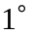＝60'＝(π/180) rad
旋转速度 | 转每分 | r/min | 1 r/min＝(1/60) s⁻¹
长度 | 海里 | n mile | 1 n mile＝1 852m (只用于航程)
速度 | 节 | kn | 1 kn＝1 n mile/h  ＝(1 852/3 600) m/s (只用于航程)
质量 | 吨  原子质量单位 | t  u | 1 t＝10³kg  1 u≈1.660 565 5×10⁻²⁷kg
体积 | 升 | L,（l） | 1 L＝1dm³＝10⁻³m³
能 | 电子伏 | eV | 1 eV≈1.602 189 2×10⁻¹⁹J
级差 | 分贝 | dB
线密度 | 特[克斯] | tex | 1 tex＝1 g/km
表3-5用于构成十进倍数和分数单位的词头
所表示的因数 | 词头名称 | 词头符号
10¹⁸ | 艾[可萨] | E
10¹⁵ | 拍[它] | P
10¹² | 太[拉] | T
10⁹ | 吉[咖] | G
10⁶ | 兆 | M
10³ | 千 | k
10² | 百 | h
10¹ | 十 | da
10⁻¹ | 分 | d
10⁻² | 厘 | c
10⁻³ | 毫 | m
10⁻⁶ | 微 | μ
10⁻⁹ | 纳[诺] | n
10⁻¹² | 皮[可] | p
10⁻¹⁵ | 飞[母托] | f
10⁻¹⁸ | 阿[托] | a
注：
(1)周、月、年(年的符号为a)为一般常用时间单位。
(2)[ ]内的字，是在不致混淆的情况下，可以省略的字。
(3)( )内的字为前者的同义语。
(4)角度单位度、分、秒的符号不处于数字后时，用括号。
(5)升的符号中，小写字母l为备用符号。
(6)r为“转”的符号。
(7)人民生活和贸易中，质量习惯称为重量。
(8)公里为千米的俗称，符号为km。
(9)10⁴称为万，10⁸称为亿，10¹²称为万亿，这类数词的使用不受词头名称的影响，但不应与词头混淆。
说明：法定计量单位的使用，可查阅1984年国家计量局公布的《中华人民共和国法定计量单位使用方法》。

附录4 有关数字用法的规定
按《关于出版物上数字用法的试行规定》（1987年1月1日国家语言文字工作委员会等7个单位公布），除习惯用中文数字表示的以外，一般数字均用阿拉伯数字。
(1)公历的世纪、年代、年、月、日和时刻一律用阿拉伯数字，如20世纪，80年代，4时3刻等。年号要用四位数，如1989年，不能用89年。
(2)记数与计算（含正负整数、分数、小数、百分比、约数等）一律用阿拉伯数字，如3/4，4.5%，10个月，500多种等。
(3)一个数值的书写形式要照顾到上下文。不是出现在一组表示科学计量和具有统计意义数字中的一位数可以用汉字，如一个人，六条意见。星期几一律用汉字，如星期六。邻近两个数字并列连用，表示概数，应该用汉字数字，数字间不用顿号隔开，如三五天，七八十种，四十五六岁，一千七八百元等。
(4)数字作为词素构成定型的词、词组、惯用语、缩略语等应当使用汉字。如二倍体，三叶虫，第三世界，“七五”规划，相差十万八千里等。
(5)5位以上的数字，尾数零多的，可改写为以万、亿为单位的数。一般情况下不得以十、百、千、十万、百万、千万、十亿、百亿、千亿作为单位。如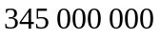公里可改写为3.45亿公里或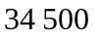万公里,但不能写为3亿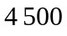万公里或3亿4千5百万公里。
(6)数字的书写不必每格一个数码，一般每两数码占一格，数字间分节不用分位号“，”，凡4位或4位以上的数都从个位起每3位数空半个数码(1/4汉字)。“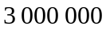”，不写成“3,000,000”，小数点后的数从小数点起向右按每三位一组分节。一个用阿拉伯数字书写的多位数不能从数字中间转行。
(7)数量的增加或减少要注意下列用词的概念：1)增加为（或增加到）过去的二倍，即过去为一，现在为二；2)增加（或增加了）二倍，即过去为一，现在为三；3)超额80%，即定额为100，现在为180；4)降低到80%，即过去为100，现在为80；5)降低（或降低了）80%，即原来为100,现在为20；6)为原数的1/4，即原数为4，现在为1，或原数为1，现在为0.25。
应特别注意在表达数字减小时，不宜用倍数，而应采用分数。如减少为原来的1/2，1/3等。

附录5 插表例

表1-1 合金钢的化学成分与力学性能
Table 1-1 Chemical composition and mechanical properties of the alloys
材料名称 | 化学成分(%) |  |  | 力学性能
材料名称 | C | Mn | Cr | 抗拉强度  N/mm² | 屈服点  N/mm² | 弹性模量  N/mm² | 伸长率  % | 布氏硬度^{①}  HBS
… | … | … | … |  | — |  | — | —

- ××××。

附录6 电气图中图形符号、文字符号的国家标准
GB4728.1～13-84.85：《电气图用图形符号》
GB5465.1～2-85：《电气设备用图形符号》
GB7159-87：《电气技术中的文字符号制计通则》
GB6988-86：《电气制图》

附录7 索引例
A bu
an 补偿 98
安培计 27 布尔代数 55
安全控制 385 步进电机 413
安徒生电桥 44
C
B can
ba 参考电极 371
八进制 298 ce
靶式流量计 198 测电流式氧分析器 28
bi 测高温用锥体 99
比较放大器 29 测高温锥体 358
比较器 98 测功仪 143
比例泵 353 测光表 252
biao 测谎器 329
标定漏气量 250 测角光度计 219
标准安培 28 chi
标准电池 411 齿条和齿轮 358
标准发光强度 263 尺寸的测量 129
标准力 206 chui
标准频率 210 垂直陀螺 468
bo ci
波登管 55 磁带存储 265
波记录仪 481 磁导传感器 316
波频计 481 磁导计 316
波形分析器 480 磁放大器 263
玻璃的温度计 218 磁鼓存储器 143
波形监视器 481 磁控管 267

附录8 页眉示例
页眉应居中置于页面上部。论文的页码居中置于页面底部。
偶数页式样： 奇数页式样：

 | 黑龙江大学硕（博）士学位论文 |  |  |  | 第1章 绪 论
- 2 - |  |  |  | - 1 -


附录9
【注意】
正式论文封面没有“附录”字样！
分类号
U D C
密 级 公 开



硕士研究生学位论文

******的制备与性能研究

申 请 人: ******
学 号: 2158888
【注意】
严格按照录取专业国家规范名称
培养单位: 电子工程学院
学科专业: ******
【注意】
严格按照培养方案填写名称
研究方向: ******
指导教师: ****** 教 授
完成日期: 2019年4月28日
【注意】
正式论文封面没有页码
摘要
【注意】
此处有小四字体空一行！

本文给出基于***技术设计的***的基本结构，其中***由***构成，基于***原理，可实现***；***由***构成，基于***效应，可实现***；；***由***构成，利用***效应，可实现***。在此基础上，本文采用***构建***仿真模型，并且采用***构建***仿真模型，分别进行***特性仿真分析，给出了***设计方案，并使用***软件，完成***设计。
【注意】
5个名词（论文中出现频次多的关键性的），用分号分隔！
【注意】
小四字体空一行！

关键词
MEMS技术；集成化传感器；三维磁场传感器；三轴加速度传感器；压力传感器
【注意】
此处页码为I!
Abstract

Based on the **** technology, the **** basic structure has been designed,……
【注意】
英文摘要应用被动语态+过去式或者完成时态。

Keywords
MEMS technology; Integrated sensors;……
【注意】
关键词第一字母为大写，其余为小写；专有名词缩写都为大写。
【注意】
此处页码为II!
目录
【注意】
目录标题为黑体二号；
一级标题为宋体小四号（包括Abstract）（加粗）；
二、三级标题均为宋体小四；页码都是TNR！
以上均为1.5倍行距！
摘要………………………………………………………………………………I
Abstract………………………………………………………………………………II
【注意】

二、三级标题格式上要缩进！
第1章 绪论……………………………………………………………………………1
1.1课题研究背景及意义…………………………………………………………1
1.2国内外同类课题研究现状及发展趋…………………………………………2
1.3论文研究内容和结构安排…………………………………………………3
第2章 网络加密机的理论基础………………………………………………………6
2.1嵌入式系统的组成部分………………………………………………………6
2.1.1嵌入式硬件平台…………………………………………………………6
2.1.2嵌入式操作系统…………………………………………………………7
2.2混沌学理论基础………………………………………………………………8
结论…………………………………………………………………………………35
参考文献………………………………………………………………………………36
附录……………………………………………………………………………………38
致谢……………………………………………………………………………………40
攻读学位期间取得学术成果…………………………………………………………42
索引……………………………………………………………………………………44
独创性声明……………………………………………………………………………46

【注意】
此处页码为III!

第1章 绪论
【注意】
引用文献格式用上标，格式: [1]
此处可以写一下提纲挈领形式的概括介绍……
1.1课题研究背景及意义
纳米纤维是指直径为纳米尺度而长度较大的具有一定长径比的线状材料，此外，将纳米颗粒填充到普通纤维中对其进行改性的纤维也称为纳米纤维^{[1]}。
1.2国内外同类课题研究现状及发展趋势
1.2.1静电纺丝的基本原理
静电纺丝是一种特殊的纤维制造工艺,聚合物溶液或熔体在强电场中进行喷射纺丝^{[2-4]}。
【注意】
连续多篇文献引用，如[2-4]；有间隔的引用，例如：[2,4,7,9]
……

第2章 网络加密机的理论基础
在正文的叙述中，有如下几点注意事项：
【注意】
每一个章节都要重新起页。
（1）关于公式的写法——公式要求必须居中，公式的编号以“章节-序号”的形式列出，如式（2-1）所示：
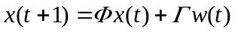 (2-1)
设每个模态分量是***窄带分量，变分问题可以描述为：求*********，即变分问题可以表示为公式（2-2）：
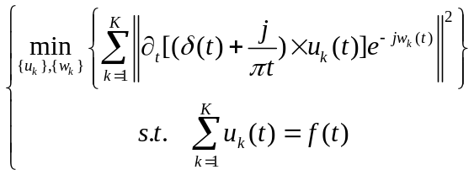 (2-2)
式中 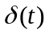——***函数；
……
通常******，此时构建函数如式（2-3）所示：
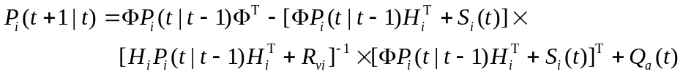 (2-3)

此方法称*********。迭代更新方法为式（2-4）到式（2-5）：
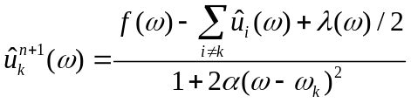 （2-4）
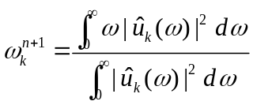 （2-5）

公式建议使用MathType来编写，尽量不用Word自带编辑器。引用公式时，要用“式（2-1）”字样。
（2）关于表格的书写——论文中所有表格要求使用“三线表”，即表格中只能有三条横线，两粗一细，表格需要有标题（标题和表中数据皆为五号宋体），按照“章节-序号”方式排序，如：
表2-1文献类型和标志代码
Table 2-1 Document type and symbol code
文献类型 | 标志代码 |  | 文献类型 | 标志代码
普通图书 | M |  | 报告 | R
会议录、论文集 | C |  | 标准 | S
汇编 | G |  | 专利 | P
报纸 | N |  | 数据库 | DB
期刊 | J |  | 计算机程序 | CP
学位论文 | D |  | 电子公告 | EB
（3）关于插图的要求——所有图形严禁网页复制粘贴，严禁微信、QQ或者截屏，必须保证图形清晰。图示名称编号要求以“章节-序号”的形式列出。
科技论文插图按表现手法分为坐标图(包括线形图、条形图、点图)、构成比图、示意图、地图、照片图等。常见的线性图如函数曲线图，表示某种因素在一定时间内的变化趋势或两个变量之间关系的一种坐标图。如图2-1所示。
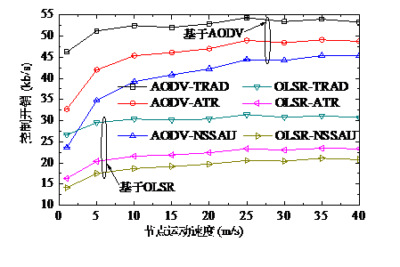
图2-1 线形图
Fig.2-1 Point chart
条形图是用宽度相同的条形高度或长短来表示数据多少的图形。条形图可以横置或纵置，纵置时也称为柱形图（column chart）。如图2-2所示。
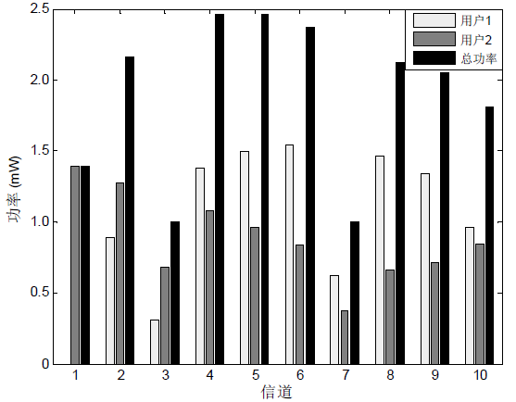
图2-2 条形图
Fig.2-2 Bar chart
构成比图用来表示事物构成比例或物质所含成分比例的图形，多用于对有关数据的统计分析如图2-3所示。
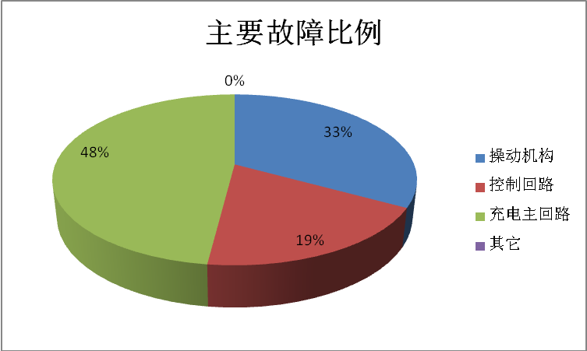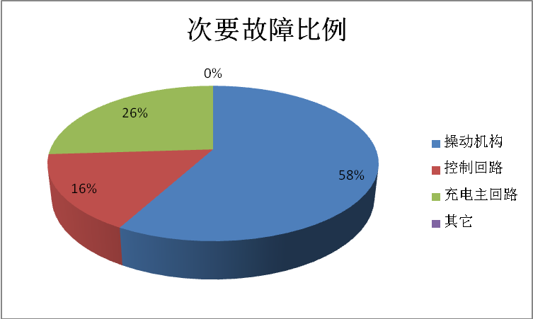
a)主要故障比例 b) 次要故障比例
a) Main fault distribution b) Secondary fault distribution
图2-3 构成比图
Fig.2-3 Composition ratio chart
示意图用线条描述对象外形轮廓及其与周围环境关系的示意图，常用来表达整体结构、组织结构等，如图2-4、2-5所示。
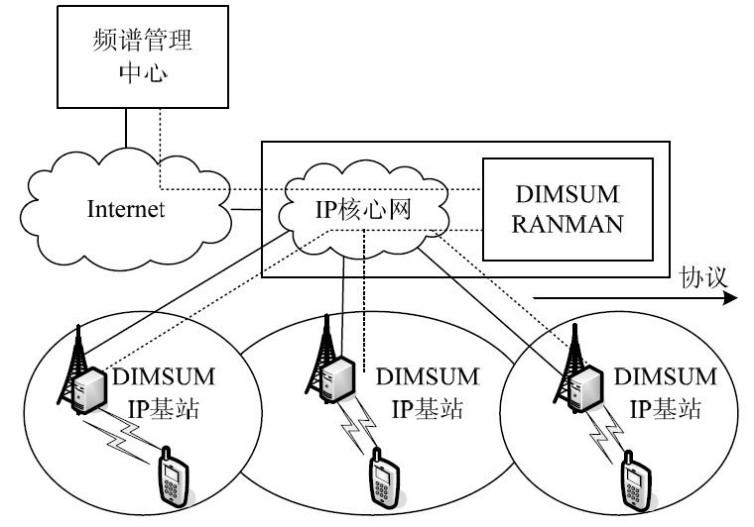
图2-4 结构示意图
Fig.2-4 Structure sketch map
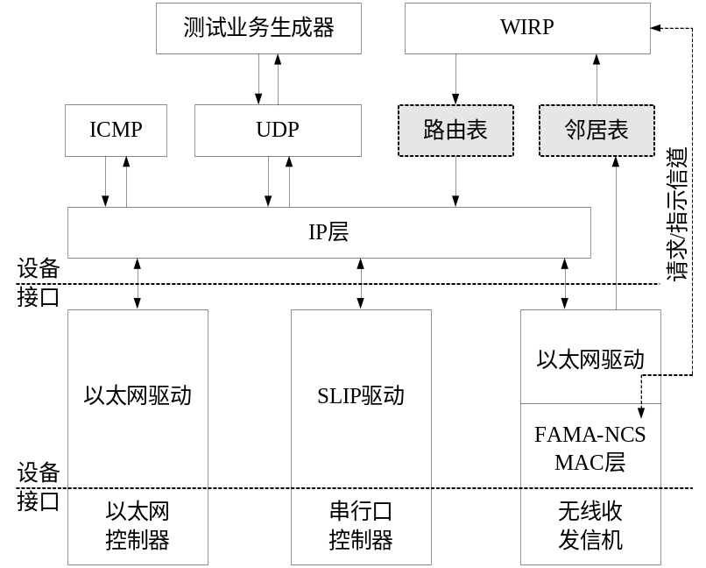
图2-5 功能示意图
Fig.2-5 Functional structure diagram
流程图专门用于表述计算机系统或软件所反映的运算、键控或管理等逻辑思维以及操作运行的程序。如图2-6所示。
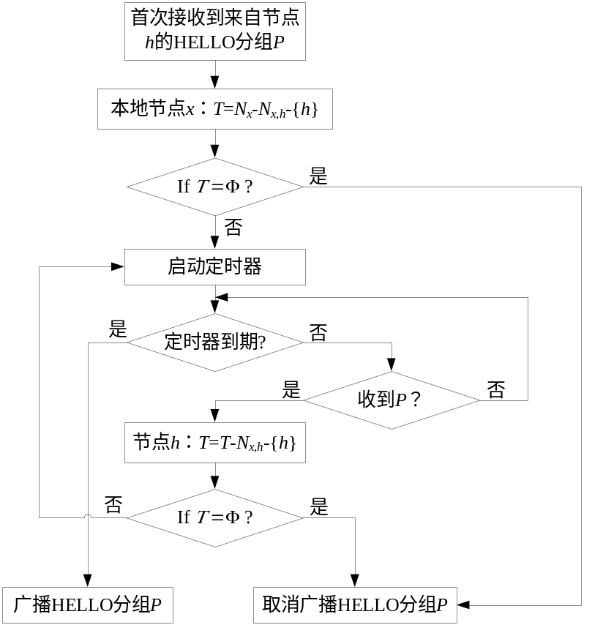
图2-6 流程图
Fig 2-6 Flow chart
网络图把事物进行简化，将其分割成若干单元或者环节，变分布参数为集中参数，然后按单元的性质与顺序组成逻辑网络，如图2-7所示。
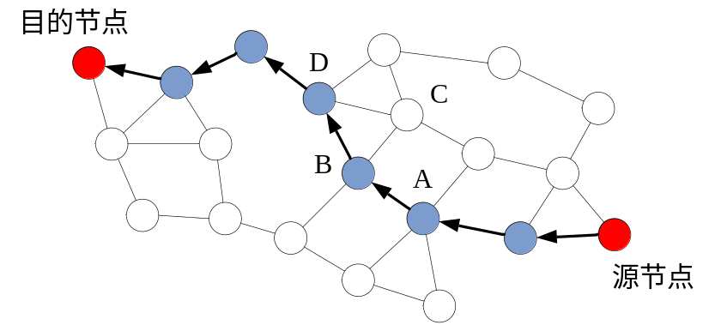
图2-7 网络图
Fig 2-7 Network planning
计算机输出图由计算机按一定软件、程序经过运行、处理后输出的结果图，结果输出图、屏幕图、界面图、模拟仿真结果图等，如图2-8所示。
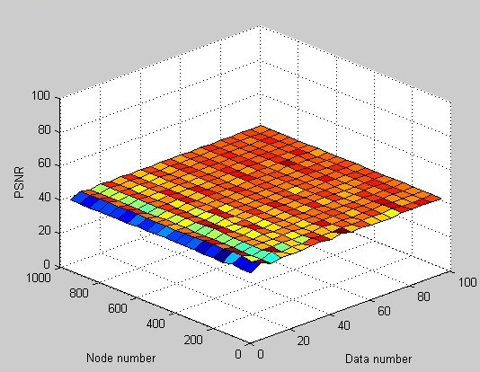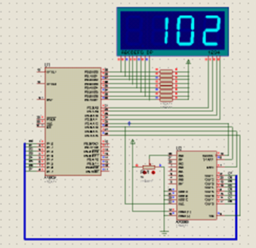
a）输出示意图1 b）输出示意图2
a）Output example 1 b）Output example 2
图2-8 计算机输出图
Fig. 2-8 Computer Output
照片图是原实物照片的翻版，形象逼真，立体感强，对于工学学科而言，一般用于电路板或自制系统的设计制造，如图2-9、2-10所示。
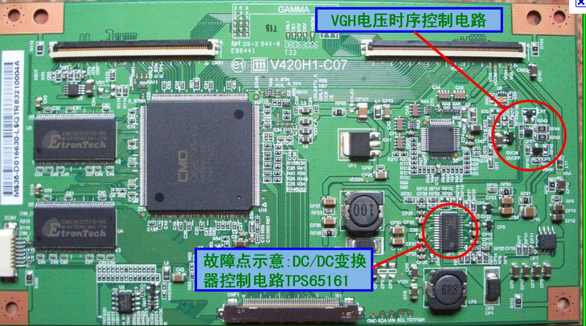
图2-9 照片1
Fig. 2-9 Photo 1
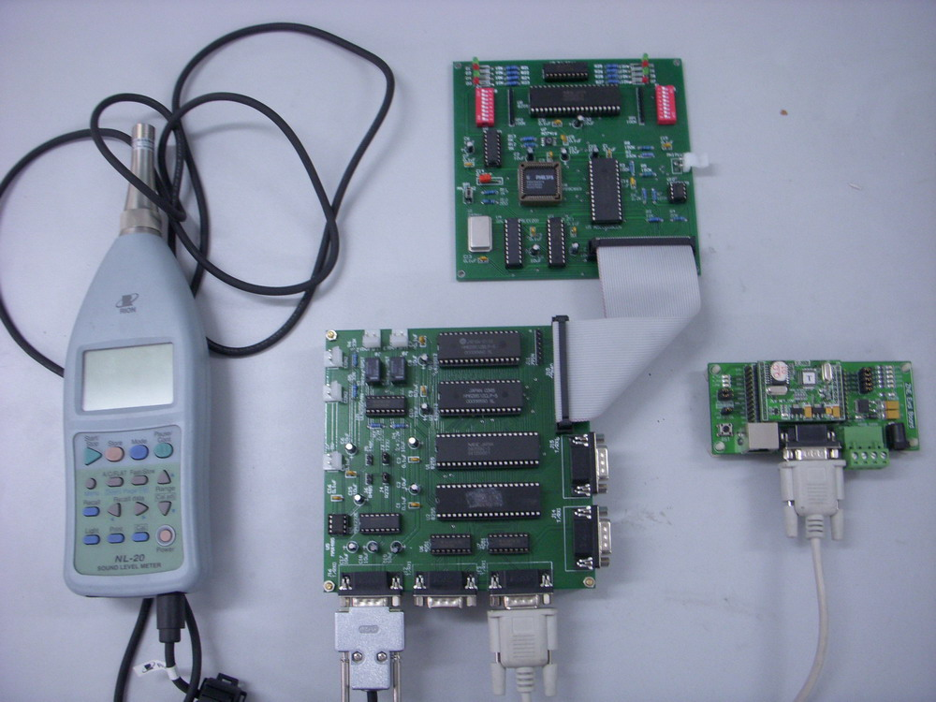
图2-10 照片2
Fig. 2-10 Photo 2
【注】
（1）图片不能与图题分离，必须在同一页上！
（2）如果图形与前面文字之间出现了空白篇幅的效果，请把后面文字提前，以补足空白篇幅！

结论
本文根据国内外关于***的研究，给出基于***技术设计的***的基本结构和工作原理，通过构建仿真模型进行结构优化。在此基础上，设计***芯片版图并进行***工艺制作，通过***技术完成芯片封装，并进行***特性研究，主要结论如下：
（1）本文给出***基本结构和工作原理。在***位置制作***，实现***的测量；在***位置制作***，实现***的测量；在***位置制作***，实现***的检测。
（2）本文根据***基本结构，采用***软件构建***仿真模型，并采用***软件构建***、***和***仿真模型，分别进行***特性仿真研究，实现***特性优化。在此基础上，使用***软件完成***版图设计。
（3）本文通过***测试系统，对***特性进行测试。在***条件下，当供电电压为***时，***x方向、y方向和z方向磁灵敏度分别为***、***和***，x方向、y方向和z方向加速度灵敏度分别为***、***和***，压力灵敏度为***。
综上所述，本文基于***技术给出基本结构和工作原理，并实现***特性仿真、特性优化、版图设计、工艺制作和特性研究。结果表明，该***能够实现***测量，为***研究奠定基础。

参考文献
【注】硕士学位论文的参考文献一般应不少于60篇，其中外文文献一般不少于30篇。参考文献中近五年的文献数一般应不少于总数的1/3，并应有近两年的参考文献。参考文献原则上以公开发表的学术论文为主，本人在攻读本学位期间发表的论文不应列入参考文献。具体参考格式如下：
[1] 朱正伟. EDA技术及应用(第五版)[M]. 北京: 清华大学出版社. 2009: 74-85.
[2] 张三, 李四, 王五等. 5G技术发展现状与未来应用分析[C]. 2019年中国电子信息技术会议, 2019: 1-6.
[3] S. Zhang, S. Li, W. Wang, et al. Development Status of 5G Technology and Future Application Analyses[C]. Proceedings of 2019 China Electronics and Information Technology Conference, 2019: 1-6.
[4] 肖百龙, 郭伟, 刘军等. 移动自组网路由局部修复算法的研究[J]. 计算机研究与发展, 2019, 44(8): 1383-1389.
[5] B. L. Xiao, W. Guo, J. Liu, et al. Research on Local Repair Algorithm for Mobile Ad Hoc Network[J]. Computer Calculating and Developing, 2019, 44(8): 1383-1389.
[6] 张三. 基于DSSS的通信系统射频模块的设计与实现[D]. 哈尔滨: 黑龙江大学. 2018: 45-49.
[7] 张三, 李四. 一种防止传输抖动的信道架构方法[P]. 中国, 发明专利: ZL2016005745789914. 2019年4月1日.
[8] 教育部高等教育司. 现代高等教育教学方法规范[EB/OL]. http://www.XXCXXXX.gov.cn, (2019-10-09)/[2020-02-05].
攻读学位期间取得学术成果
攻读学位期间发表论文：
[1] ***, ***, *** , et al. Resistive ******************************** based on Magnetron Sputtering[J]. Materials. 2020, 13(9) : 74-85. (SCI检索).
[2] ***, ***, *** , et al. Development ************** [C]. Proceedings of 2019 China Electronics and Information Technology Conference, 2019: 1-6. (EI检索).
攻读学位期间主持或参与科研项目：
[1] 国家自然科学基金面上项目（项目组成员）
项目名称：*********构建与***研究
项目编号：61******
起止时间：2015年01月-2019年12月
[2] 黑龙江大学2019年研究生创新科研资金项目
项目名称：******研究
负责人：***
项目编号：YJSCX2019-***HLJU
项目起止时间：2019年05月-2020年05月
攻读学位期间申请专利：
[1] ***, ***, ***.一种***放大器[P]. 中国, 实用新型专利:ZL 2019 2 ***1***.8，2020年*月*日.

独创性声明
本人声明所呈交的学位论文是本人在导师指导下进行的研究工作及取得的研究成果。据我所知，除了文中特别加以标注和致谢的地方外，论文中不包含其他人已经发表或撰写过的研究成果，也不包含为获得黑龙江大学或其他教育机构的学位或证书而使用过的材料。

学位论文作者签名： 签字日期： 年 月 日
学位论文版权使用授权书
本人完全了解黑龙江大学有关保留、使用学位论文的规定，同意学校保留并向国家有关部门或机构送交论文的复印件和电子版，允许论文被查阅和借阅。本人授权黑龙江大学可以将学位论文的全部或部分内容编入有关数据库进行检索，可以采用影印、缩印或其他复制手段保存、汇编本学位论文。

学位论文作者签名： 导师签名：

签字日期： 年 月 日 签字日期： 年 月 日

学位论文作者毕业后去向：

工作单位： 电话：
通讯地址： 邮编：

